Je protège ma peau pendant mon cancer

**EN L’ESPACE DE QUELQUES ANNÉES, LA PRISE EN CHARGE DU CANCER A**

**CONSIDÉRABLEMENT** ÉVOLUÉ. CHIMIOTHÉRAPIE, RADIOTHÉRAPIE, HORMONOTHÉRAPIE, IMMUNOTHÉRAPIE, THÉRAPIES CIBLÉES… SOUS L’INFLUENCE DES PROGRÈS DE LA MÉDECINE, DE NOUVELLES VOIES THÉRAPEUTIQUES VOIENT LE JOUR ET CONDUISENT À UNE APPROCHE DE PLUS EN PLUS PERSONNALISÉE DE CHAQUE PATIENT.

**Effets secondaires cutanés**

Bien qu’efficaces, ces traitements peuvent engendrer des effets indésirables sur la peau qui modifient parfois profondément l’apparence. Durant la maladie, le corps, la peau, les cheveux et les ongles sont malmenés. Certains traitements entrainent des effets sur la peau qui engendrent de l’inconfort physique voire une gêne psychologique importante dans le quotidien de la personne malade.

**Même si l’objectif prioritaire du traitement reste la** **guérison, il est essentiel de prendre en considération** **la qualité de vie du patient, élément crucial lorsqu’on lutte contre** **une maladie comme le cancer.** C’est pourquoi La Roche-Posay, Laboratoire dermatologique, s’engage aux côtés des personnes malades du cancer pour prendre soin de leur peau, et améliorer leur confort de vie au quotidien, pendant et après les traitements.

**Des protocoles adaptés définis avec les experts**

La Roche-Posay a réuni un groupe de dermatologues et d’oncologues spécialisés dans le traitement du cancer et des problématiques dermatologiques associées. Ensemble, ils ont ainsi initié deux études observationnelles en milieu hospitalier auprès de 147 patients pour l’une, et de 253 patients pour l’autre. Elles ont démontré l’intérêt de l’utilisation de produits dermo-cosmétiques pour minimiser les effets secondaires cutanés de la chimiothérapie et de la radiothérapie**.**

**Prendre soin de sa peau pendant son cancer**

Les traitements entraînent un desséchement très important de la peau. Il est donc capital d’utiliser des produits très doux, surgraissants et émollients.

CREME LAVANTE  :

Lipikar Syndet AP+

LA ROCHE-POSAY

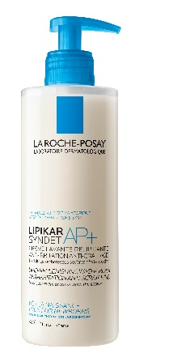

LIPIKAR SYNDET AP+ a une formule concentrée en Niacinamide pour aider à restaurer la barrière cutanée et apaiser les sensations de tiraillement, et en Beurre de karité pour relipider intensément. Sa formule a été élaborée avec un minimum d’ingrédients, sélectionnés pour leur efficacité, leur tolérance et pour minimiser les risques d’allergies.

USAGE

QUOTIDIEN

DOUCHE

ET BAIN

HYDRATER

Lipikar Baume AP+M

LA ROCHE-POSAY

La chimiothérapie peut sévèrement dessécher la peau. Lipikar Baume AP+M, enrichi en Beurre de Karité et en eau thermale La Roche-Posay, a cliniquement prouvé son efficacité pour apaiser la peau et améliorer la qualité de vie des patients sous traitement.

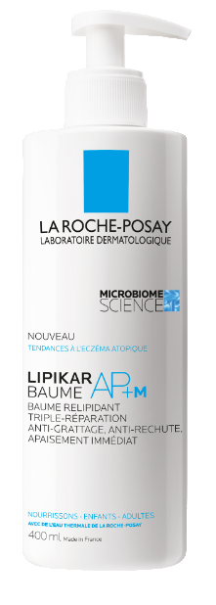

APAISER

Cicaplast Baume B5

LA ROCHE-POSAY

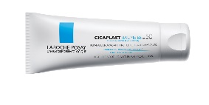

Ce baume apaisant favorise le rétablissement des peaux sensibles après une dermatite irritative et des altérations épidermiques grâce à sa formule associant du Panthenol à 5% et du Madécassoside , à une texture hautement cosmétique. Il est évalué comme très bien toléré par les patients sous radiothérapie

Il existe également d’autres produits adaptés aux patients sous traitements anti-cancéreux, n’hésitez pas à demander conseil à votre pharmacien.



*Etude IGR/L’OREAL R&I